Relatorio de Impacto Ambiental

Preliminar
Ley N° 294/93 “Evaluación de Impacto Ambiental” Decreto Reglamentario N° 453/13 y N° 954/13
PROYECTO

“LOTEAMIENTO”

Proponente:
SRA. ELENA MATSUMIYA DE ENDO
SR. IGNACIO CONSTANTINO FLORENTIN MENDOZA
Ubicación del Proyecto:
Padrón Nº: 5978
Finca Nº: 4752
Distrito: Encarnación
Departamento: Itapuá

Introducción.

El impacto ambiental es definido jurídicamente como la modificación del ambiente ocasionada por la acción del hombre o de la naturaleza. Esta conceptualización toma en cuenta las alteraciones ambientales que causan fenómenos naturales tales como terremotos y huracanes, entre otros.
Sin embargo, hay que señalar que son fundamentalmente las actividades humanas las que son sometidas a evaluación por parte del Estado, debido a que son el elemento principal en el desarrollo de desequilibrios ecológicos. En este contexto se inscribe la formulación de políticas, cuyo objetivo es la consecución de un modelo de desarrollo sustentable en el que se haga un uso racional de los recursos renovables y no renovables y se conserven los elementos del medio ambiente conforme a parámetros que no signifiquen daños a los sistemas o a la salud humana.
Para lograr este objetivo es preciso conocer hasta dónde puede llegar la degradación ocasionada por determinadas acciones. Por lo que es necesario evaluar los efectos negativos que se podrían desencadenar y discernir qué componentes del medio serían afectados. Para tal efecto surgieron las evaluaciones de impacto ambiental, las cuales son estudios realizados para identificar, predecir y prevenir las consecuencias o efectos ambientales que determinadas acciones, planes, programas o proyectos pueden causar a la salud, el bienestar humano y el entorno natural.
La evaluación del impacto ambiental es una herramienta para generar información ambiental y un proceso analítico para evaluar el costo-beneficio social en cada proyecto de desarrollo. Esto permite proponer medidas técnicas que favorezcan el balance ambiental de un proyecto, resultando lo más favorable posible.
Esta herramienta es de aplicación específica y requiere analizar las particularidades de cada caso, ejerciendo una regulación en distintos planos y etapas. Es un instrumento ideal para la regulación ambiental de proyectos y actividades caracterizadas por su bajo número y alta singularidad, magnitud considerable y especificidad regional, sectorial o tecnológica.
Se describen en el presente estudio todos los datos de acuerdo a las actividades a realizar y las características del lugar del proyecto, asimismo se adjuntan imágenes satelitales multi temporales y juego de mapas temáticos para una mejor ilustración, con el objeto de obtener el visto bueno y aprobación de los diferentes departamentos técnicos del Ministerio del Ambiente y Desarrollo Sostenible.

Justificativo jurídico
La Evaluación de Impacto Ambiental preliminar hecha para este proyecto se realiza en atención a la Ley 294/93 inciso a) Barrios cerrados, Loteamientos, urbanizaciones y sus Decretos reglamentarios Decreto N° 453/13 y Decreto N° 954/13.

Objetivos

Objetivos específicos
Incluir la información e identificación de alternativas para minimizar los potenciales impactos del proyecto propuesto.

Objetivos Generales
- Identificar los impactos probables o actuales impactos del proyecto propuesto sobre los recursos ambientales o del ambiente sobre el proyecto.
- Incluir medidas tendientes a prevenir, mitigar y compensar los probables impactos ambientales y plan de contingencia específico para tratar los riesgos ambientales.
- Estructurar un plan de control y seguimiento de las actividades realizadas en las distintas etapas del proyecto.
- Realizar un diagnóstico socio-económico y cultural del área de influencia del proyecto propuesto

Caracterización del Proyecto

Nombre del Proyecto
“Loteamiento”

Tipo de Actividad
Según la Ley 294/93 inciso a) Barrios cerrados, Loteamiento, urbanizaciones este proyecto se somete a Evaluación de Impacto ambiental debido a que la actividad de realizar es la de Loteamiento.

Datos del Proponente
Proponente: | SRA. ELENA MATSUMIYA DE ENDO  SR. IGNACIO CONSTANTINO FLORENTIN MENDOZA.
CI: | 907.164  495.352

Datos de la Propiedad

Finca N° | Padrón N°
4752 | 5978
(*) Los datos fueron extraídos del contrato de administración y venta de Loteamiento proveído por el proponente.

Ubicación del Proyecto
El proyecto será desarrollado en el Distrito Encarnación, perteneciente al Departamento Itapuá, en el inmueble identificado Padrón Nº 5978, Finca Nº 4752

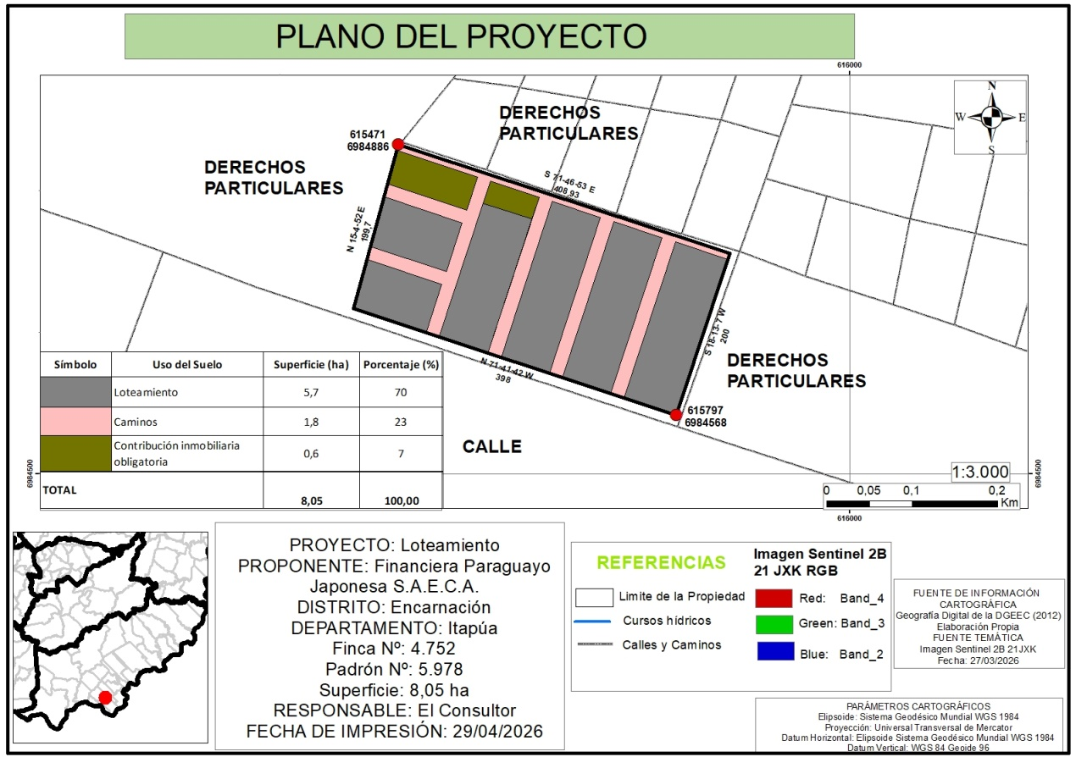

Fuente: Cartografía propia

Descripción del medio
Encarnación es una ciudad localizada al sur de la región oriental de la República del Paraguay. Es la capital del departamento de Itapúa y está situada a unos 370 km de la capital del país —Asunción—, conectada por la Ruta PY01. Sobre la margen derecha del río Paraná se encuentra su límite con la República Argentina, conectada a través del puente carretero-ferroviario San Roque González de Santa Cruz. Es un importante polo comercial fronterizo, manteniendo un fuerte vínculo e influencia con la vecina ciudad argentina de Posadas.
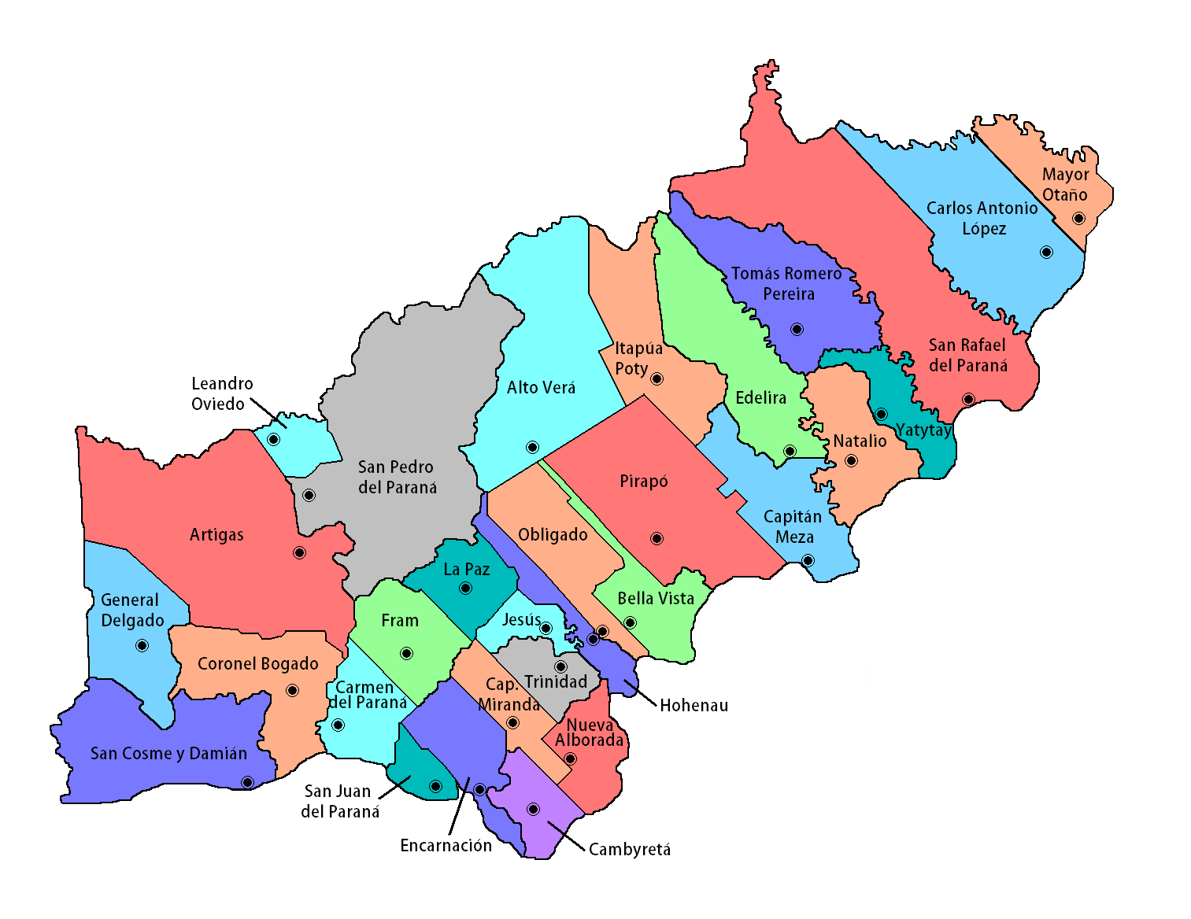
Fuente: ATLAS Cartográfico 2012.
Ecorregión y Biodiversidad:
VEGETACIÓN: El distrito se encuentra dentro de la ecorregión del Bosque Atlántico del Alto Paraná, caracterizada principalmente por la presencia de un bosque higrófilo subtropical, también descrito como bosque húmedo templado cálido. Esta ecorregión alberga una gran diversidad de comunidades, entre las que se destacan: turberas, bosques en suelos saturados, ríos, arroyos, nacientes de agua, saltos, bosques semicaducifolios altos y medios, bosques de Araucaria y áreas de cerrados. En el área de estudio no se observan formaciones boscosas, aunque se evidencia la presencia de arbustos dispersos y vegetación secundaria, resultado del uso previo del terreno para actividades agrícolas.
FAUNA: La ecorregión del Bosque Atlántico del Alto Paraná alberga la mayor diversidad faunística del Paraguay, ya que concentra más del 80% de la fauna de la Región Oriental. La fauna silvestre del área en estudio, en términos regionales, está compuesta principalmente por especies que subsisten en cierta medida bajo la influencia o protección de las actividades humanas, tanto en ambientes terrestres o acuáticos, integrando la fauna autóctona de la zona. Asimismo, se registran algunas especies de aves y pequeños roedores.

Área de Influencia
Se considera como Área de Influencia aquellas zonas alrededor del área de influencia directa en donde se podrían evidenciar impactos de tipo indirecto por las actividades del proyecto.
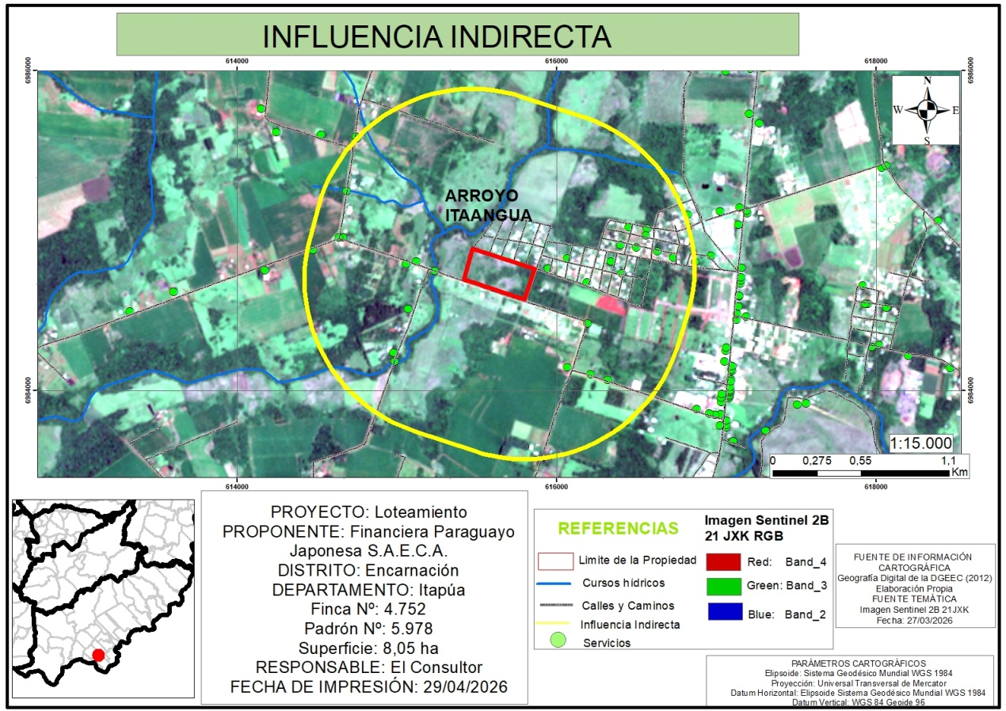

Descripción.
CLIMA: Todo el departamento de Itapúa pertenece al tipo climático mesotérmico de Koeppen con temperatura media anual de 21,8ºC, llegando la máxima absoluta a 40,2ºC y la mínima absoluta a –1ºC, registrada en agosto de 1.984, con una media de 4 heladas por año, precipitación media anual de 1.700 mm, evapotranspiración potencial media anual en torno a los 1.100 mm, índice de 6 humedad de Thornthwaite B2 (húmedo inferior a 60) salvo en los extremos norte y sur, donde B3 es húmedo superior a 60. La Evapotranspiración Potencial media anual es de 1.300 mm.
GEOGRAFÍA: La propiedad se localiza en el distrito de Encarnación, capital del departamento de Itapúa, al sur de la Región Oriental de la República del Paraguay. Se sitúa aproximadamente a 370 km de Asunción, capital del país, con la cual se conecta mediante la Ruta Nacional PY01. Encarnación limita al sur con la República Argentina, separada por el río Paraná y unida a la ciudad de Posadas a través del puente internacional San Roque González de Santa Cruz. Asimismo, limita al norte con el distrito de Fram, al noreste con Capitán Miranda y al este y sureste con Cambyretá. Su condición fronteriza la posiciona como un importante centro comercial y logístico de alcance regional, caracterizado por una intensa interacción económica y cultural con el país vecino.
SUELO: En la zona de Encarnación y sus alrededores predominan los siguientes tipos de suelos: Ultisoles y Alfisoles (Tierras Rojas Estructuradas): constituyen los suelos más representativos de la Región Oriental del país y son comúnmente denominados tierras rojas por su elevado contenido de óxidos de hierro; además poseen una fertilidad media a alta y una buena capacidad estructural, lo que los hace aptos para actividades agrícolas intensivas, justificando la marcada vocación agropecuaria del departamento de Itapúa. Gleysoles y Planosoles: se desarrollan principalmente en zonas bajas, próximas a las riberas del río Paraná y a las cuencas de arroyos como el Mbói Caé y el Quiteria, presentan limitaciones por saturación hídrica prolongada en el perfil, lo que reduce su aptitud agrícola; sin embargo, resultan adecuados para el aprovechamiento pecuario extensivo o la conservación de coberturas vegetales naturales. Entisoles (Arenas Cuarzosas): Ocurren en menor proporción. Se trata de suelos jóvenes y poco desarrollados, con escasa diferenciación de horizontes, generalmente asociados a relieves recientes o depósitos arenosos, de limitada fertilidad natural.
HIDROLOGÍA: La hidrología del distrito de Encarnación está determinada principalmente por el río Paraná y una red de arroyos interiores cuyas cuencas se desarrollan en gran parte dentro del territorio distrital. El Río Paraná constituye el principal curso de agua y el límite natural sur del distrito, además de representar una vía estratégica para el transporte fluvial dentro de la Hidrovía Paraná–Paraguay. Su presencia influye directamente en el régimen hídrico, el microclima y la dinámica territorial del área. Arroyos interiores: Entre las principales cuencas hidrográficas que vierten sus aguas al río Paraná se destacan: Arroyo Quiteria: cuenca de importancia local y regional, cuya superficie abarca principalmente los distritos de Encarnación y Capitán Miranda. Su calidad de agua y estado ambiental son objeto de estudios y monitoreos periódicos debido a su cercanía con zonas urbanizadas. Arroyo Mbói Caé: localizado en la parte baja de la ciudad, constituye una de las principales fuentes de agua superficial utilizada para distintos fines domésticos, industriales y agrícolas. Otros arroyos: se identifican además pequeños cauces secundarios, como el Arroyo Tacuapi y otros cursos intermitentes en áreas rurales, que conforman una red de drenaje complementaria y contribuyen a la regulación natural del escurrimiento superficial hacia el Paraná..

Descripción de los usos propuestos
Según el Plano Proyecto propuesto se plantea los siguientes usos:

- Caminos: según el Artículo 229.- Dimensión de Calles y Avenidas, de la Ley orgánica Municipal, las medidas calles no será menor de 16 m. (dieciséis metros), incluyendo las veredas, los Loteamientos que linden con rutas nacionales o internacionales deberán prever una calle interna, paralela a dichas rutas. La apertura de caminos se efectuará en una superficie de 1,8 ha, entre internas y perimetrales, este trabajo requerirá el desbroce del campo natural o cubierta vegetal en zonas que lo requieran

- Lotes: Según el Artículo 227.- Dimensión de los Lotes, de la Ley Orgánica Municipal. Se considerará superficie mínima de lote urbano 360 (trescientos sesenta) metros cuadrados, cada Municipalidad podrá, a través de Ordenanza, establecer dimensiones mínimas superiores al párrafo anterior. Excepcionalmente, para implementar soluciones habitacionales de carácter social o autorizar los asentamientos de hecho que sean anteriores a la vigencia de esta Ley, podrán establecerse medidas menores aprobadas por Ordenanza. Se propone lotes que ocupan 0,7 ha., lo que representa el 78% de la propiedad.
- 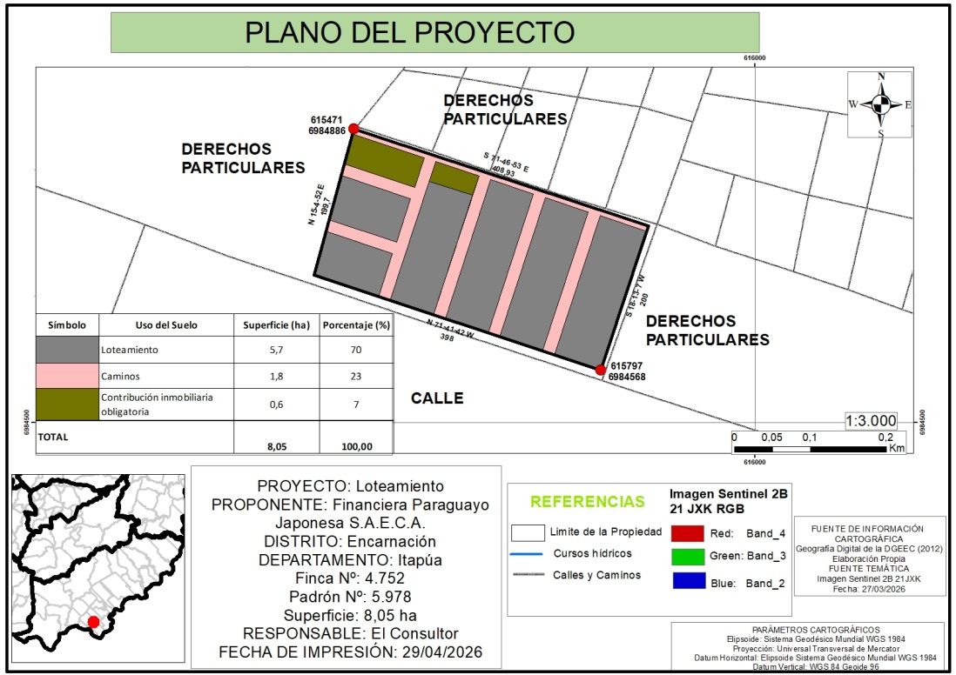

Mapa - Plano Proyecto

Procedimientos

Materia Prima y recursos

Se prevé la implementación de la tecnología y recursos necesarios para llevar a cabo el proyecto propuesto, la misma cuenta con las siguientes etapas:
- Fase de Diseño del proyecto: en esta etapa el diseño del proyecto es elaborado mediante herramientas digitales de localización y diseño, dichas herramientas permiten que el fraccionamiento se adecue a las normativas vigentes que rigen en esta materia para poder realizar su presentación, evaluación y aprobación ante las instituciones de competencia.
- Fase Operativa: en esta etapa incluye la preparación del terreno: amojonamiento, limpieza (se remueve parte cobertura vegetal), apertura de calles con canales de drenaje pluviales, delimitación de los lotes y espacios públicos, algunas obras de infraestructura y la venta de lotes.
- Etapa pos venta: en esta etapa se desarrollan construcciones de viviendas y las infraestructuras necesarias para el confort de los nuevos propietarios de los lotes, estas actividades estará a cargo de los respectivos dueños de los lotes (Esta actividad no forma parte del proyecto propuesto), sin embargo se recomendará a los nuevos propietarios que lindan con el cauce intermitente implementar cámaras sépticas impermeables y el retiro, transporte y disposición final de los efluentes cloacales para por parte del servicio de recolección local de empresas habilitadas para ese tipo de servicios para evitar la contaminación del cauce intermitente que cruza por la propiedad.

Insumos
Estacas: están serán utilizadas para el amojonamiento y delimitación de cada lote, calles y espacios públicos.
Combustible y aceites: Se tiene contemplado para las maquinarias y equipos que se utilicen para la apertura de calles y limpieza de la cobertura vegetal.

Carpas: se contempla para los vendedores que estarán presentes en el Loteamiento.
Agua Potable: Se tiene contemplado que, de manera particular, que los futuros dueños de los lotes instalen caños subterráneos para conectar sus viviendas al suministro de agua potable.
Recursos Humanos: Se prevé unas 6 a 8 personas para el trabajo de campo, unas 2 a 3 para gabinete y unas 5 para la venta de lotes.
Servicios Disponibles: La zona cuenta con señal para la utilización de teléfonos celulares, se prevé la provisión de energía eléctrica proporcionada por la Administración Nacional de Electricidad (ANDE) y en cuanto a agua potable de manera particular, los futuros dueños de los lotes instalaran caños subterráneos para conectar sus viviendas al suministro de agua potable local.

Desechos
Residuos Sólidos: Los residuos generados ocurrirán en la fase de limpieza de los lotes, aperturas de calles etc., y estos consisten en residuos vegetales (yuyos, arbustos, etc.).
Estos residuos serán dispuestos en un lugar temporal para su degradación, o bien podrán ser retirados de la propiedad ó eventualmente se podrá implementar la quema de estos, bajo las condiciones establecidas en la Ley N° 4014/10 “De prevención y control de incendios”.
Efluentes: se generaran efluentes cloacales en la fase de posventa, se recomendará a los futuros dueños quienes serán responsables de las infraestructuras y actividades llevadas a cabo en esta fase implementar cámaras sépticas impermeables y el retiro, transporte y disposición final de los efluentes cloacales para por parte del servicio de recolección local de empresas habilitadas para ese tipo de servicios para evitar la contaminación del cauce intermitente.

Identificación y análisis de potenciales impactos.

Metodología
La metodología utilizada consistió en una serie de investigaciones en gabinete y una visita in-situ para la evaluación de los aspectos a ser considerados en la evaluación del Estudio de Impacto Ambiental, las actividades realizadas se mencionan a continuación:
- Verificación y recopilación de datos técnicos in situ del área del proyecto.

- Realización de un diagnóstico ambiental de los aspectos que hacen referencia a los medios físicos, biológicos y sociales del área de influencia del predio donde se desarrollará el proyecto, a fin de ajustarlos a las normativas de la Ley 294/93 y Decretos Reglamentarios 453/13 y 954/13.
- Elaboración del EIAp considerando todos los impactos ambientales y sociales identificados, las acciones correctivas y medidas de mitigación que sean necesarias.
- Elaboración de un PGA que contemple un Plan de Mitigación-Compensación para los impactos negativos y medidas de potenciación de los impactos positivos, también un Plan de Monitoreo de tales medidas y acciones.
- Elaboración de Mapas:

  - Mapa de Ubicación.

  - Mapa de Área de Influencia Directa e Indirecta.

  - Imagen Satelital.

  - Plano del Proyecto.

  - Polígono del Proyecto.

Factores Ambientales
La propiedad donde se ejecutará el proyecto propuesto cuenta con una vegetación en mayor proporción de cobertura vegetal, pastizales y cruza por la propiedad un cauce intermitente.

Potenciales Impactos
Suelo: las actividades de Limpieza de la propiedad, apertura de calles y Nivelación del terreno a lotear podrían llegar a causar impactos en el medio en el que se desarrollará, los mismos son descriptos a continuación.
 | Contaminación del suelo por posibles derrames de hidrocarburos
 | de las máquinas.
 | Erosión de la capa superficial removida del suelo debido a los
 | efectos de aguas de escorrentía pluvial.
 | Obstrucción de los canales pluviales debido a la acumulación de
Potenciales | suelo sobrante y restos vegetales extraídos. (Capa superficial
Impactos | extraída).
Ambientales | Degradación progresiva del suelo por | falta de cobertura del
al suelo. | mismo.
 | Contaminación del suelo por mala disposición de Residuos sólidos
 | y Residuos comunes generado por los operarios del proyecto.
 | Suelo más impermeable a consecuencia de la compactación de
 | las calles.

Agua: las actividades de Limpieza de la propiedad, apertura de calles y Nivelación del terreno a lotear podrían llegar a causar impactos en el medio en el que se desarrollará, los mismos son descriptos a continuación.

Potenciales Impactos Ambientales al agua. | Transporte de sedimentos hasta los cauces hídricos superficiales debido al aumento de la escorrentía superficial por  la compactación del suelo en las calles.
Potenciales Impactos Ambientales al agua. | Alteración de los cauces hídricos existentes por la disposición incorrecta de residuos sólidos generados por las actividades  propias del proyecto.
Potenciales Impactos Ambientales al agua. | Obstrucción de la correntía del curso hídrico y la correntía  pluvial que cruza por la propiedad.

Aire: las actividades de Limpieza de la propiedad, apertura de calles y Nivelación del terreno a lotear podrían llegar a causar impactos en el medio en el que se desarrollará, los mismos son descriptos a continuación.

Potenciales Impactos Ambientales al  Aire. | Alteración de la calidad del aire debido a vibraciones, polvos y emisión de humos negros por movimiento de camiones y maquinarias.
Paisajístico – Fauna y Flora: las actividades de Limpieza de la propiedad, apertura de calles y Nivelación del terreno a lotear podrían llegar a causar impactos en el medio en el que se desarrollará, los mismos son descriptos a continuación.

Potenciales Impactos  Ambientales Paisajísticos y a la Fauna y Flora. | La vegetación presente se verá disminuida y alterada.
 | El Paisaje natural presente alterado.

Costo de implementación de las medidas
Potencial Impacto Negativo | Medidas de Mitigación | Costos (Gs.)
Remoción de la vegetación, debido a la acción de las máquinas en la etapa de apertura de caminos. | Evitar la extracción inútil de árboles dentro del sector estableciendo un control y seguimiento de la limpieza con un Programa de Monitoreo. | 10.000.000 Gs.
Generación de residuos sólidos por parte de los operarios encargados de la limpieza para la habilitación de la fracción. | Se deberá prever la disposición de basureros y retiro de los residuos luego de finalizar el día laboral. | 10.000.000 Gs.
Incremento de la impermeabilización del suelo a causa de la compactación de las calles. | Reducir en lo posible acciones de maquinarias, a los límites de las calles y zonas de estricta necesidad.  Limitar las calles a sus anchos reglamentarios. | 10.000.000 Gs.
Disminución de la flora silvestre por la limpieza y apertura de calles. | Planificar nuevas plantaciones en remplazo de la vegetación extraída.  Estimular la plantación de árboles y construcción de jardines. | 5.000.000 Gs.
Contaminación con emanación de gases motores. | Verificar el buen estado mecánico de las maquinarias a utilizarse en la apertura de calles y controlar que no se realicen trabajos de mecánica ligera dentro del área del proyecto sino en talleres adecuados. | 3.000.000 Gs.

Contaminación e incremento de residuos Orgánicos y sólidos. | Durante la venta: Disponer basureros y leyendas.  Establecer normas que aseguren la eliminación de los residuos originados en el período de ejecución.  Tramitar ante los órganos competentes la implementación de los servicios comunales para la administración y retiro de los residuos sólidos y orgánicos.
TOTAL |  | 18.000.000 Gs.-

Alternativas
Se asume que las características generales del terreno y la ubicación geográfica del proyecto son aptas para la realización de este tipo de emprendimientos por la necesidad de expansión del área urbana.
Se resalta que el área de localización del proyecto ofrece buenas condiciones desde el punto de vista medioambiental, socioeconómico y cultural, considerando la disponibilidad de servicios básicos.
ALTERNATIVASDELPROYECTO: hay varias alternativas urbanizables, pero esta propiedad cuenta con la ubicación ideal para la expansión del Distrito de Sapucai.
ALTERNATIVASTECNOLÓGICAS: La apertura del Loteamiento para la urbanización con maquinarias ayuda a minimizar la destrucción del ecosistema basado en prácticas culturales de menor impacto, para uso correcto de los recursos naturales, es una manera sustentable de desarrollar el proyecto atendiendo a las necesidades socioeconómicas, culturales y ambientales del ecosistema.

Conclusión y recomendaciones
De acuerdo con lo mencionado en el presente Estudio de Impacto ambiental para el Proyecto “Loteamiento”, con la adopción de las medidas preventivas y de mitigación, estructuradas mediante el plan de manejo ambiental, se gestionarán todos aquellos aspectos que inciden negativamente sobre el entorno.
En este contexto, este plan deberá considerar además el correcto manejo y disposición de los residuos domésticos e industriales no peligrosos que genere el Proyecto y considerando la evaluación de los impactos identificados sobre las distintas fases del Proyecto se concluye que la ejecución del Proyecto, no generará impactos ambientales severos sobre el medio ambiente.
Para la etapa de operación, los impactos ambientales son los que inciden sobre el medio afectando aspectos tales como vegetación, paisaje y medio social. En relación a este último no se van a generar grandes impactos al entorno.
Se recomienda tener en cuenta todas las medidas de prevención mencionadas en el PGA e implementar las medidas de monitoreo y mitigación.

Observaciones

El consultor es responsable únicamente de las informaciones técnicas brindadas, el Proponente es responsable la ejecución de las actividades y la correcta implementación de las medidas propuestas.

Bibliografía
- ATLAS CARTOGRAFICO 2012 - https://www.ine.gov.py/Publicaciones/Biblioteca/atlas- cartografico/Atlas%20Cartografico%20del%20Paraguay,%202012.pdf
- ECORREGIONES DEL PARAGUAY - http://institutolife.org/wp- content/uploads/2018/11/Ecorregiones_del_Paraguay.pdf

